Акишева Г.Ш.
Айыртауский район
КГУ «Кирилловская средняя школа»
Учитель начальных классов
Эссе
Критическое мышление- основной навык личности ХХІ века
«Критическое мышление - это использование когнитивных техник или стратегий, которые увеличивают вероятность получения желаемого конечного результата»
Д. Халперн
В быстроменяющемся мире, формирование в общеобразовательных школах интеллектуального, физически и духовно развитого гражданина Республики Казахстан, является одной из самых важных задач. [1]. Особая роль здесь отводится качественному образованию. Современному обществу нужны люди думающие, мыслящие критически. Критическое мышление – ведущее современное педагогическое понятие, актуальное для развития преподавания и обучения в Казахстане. В Государственном общеобязательном стандарте общего среднего образования отмечено, что целью общего среднего образования является создание образовательного пространства, благоприятного для обеспечения академической подготовки обучающихся к продолжению образования в вузе и профессионального самоопределения на основе развития навыков широкого спектра: функциональное и творческое применение знаний, критическое мышление. [2].
Целью государственной программы развития образования и науки Республики Казахстан на 2020-2025 годы, является «повышение глобальной конкурентоспособности казахстанского образования и науки, развитие человеческого капитала путём обеспечения доступности качественного образования для устойчивого роста экономики». Я считаю, что в начальной школе должно быть достаточно времени для того, чтобы у учащихся действительно происходило развитие мышления и становились «память мыслящей, а восприятие думающим». [3]
Поэтому основными направлениями работы по повышению качества образования являются обеспечение равного доступа всех участников образовательного процесса к лучшим образовательным ресурсам и технологиям. Вот почему изучение проблемы: «Развитие критического мышления у детей младшего школьного возраста»- стала моей методической темой, которая находится в тесном единении с образовательной проблемой школы: «Использование и развитие образовательных технологий в формировании ключевых компетенций современного школьника»
Часто, в процессе работы, я вижу, как мои маленькие ученики делают различные открытия, умозаключения. Задумалась о том. что же такое мышление? Как же мыслят ученики. Изучив множество литературы по теме, пришла к выводу, что научное обоснование понятия «мышление» тесно связано с практикой его применения. Мышление - высший этап обработки информации человеком, процесс установления связей между объектами или явлениями окружающего мира. Мышление человека видит связи между объектами, замечает их основные свойства, и в итоге у личности появляется свое, особенное, уникальное представление об объективной реальности.
Как же происходит процесс мышления и отчего, и почему человек вообще мыслит? Какова его цель? Видимо, основная цель человеческого мышления – приобрести знания об окружающем мире, получить их. Потому поток мышления у человека не прерывается никогда, даже у тех людей, о которых говорят: «Он вообще головой не думает!» Человек все время усваивает знания, сталкивается с новыми понятиями, делает выводы, меняет свои суждения и представления о чем-то. Меняются краски картины мира, меняются ее штрихи – человек рисует сам свою картину мышления, свое красочное «полотно мира».
Виды мышления делятся на:
А) Наглядно-действенное мышление, с помощью которого человек познает материальный мир, изучает предметы. Его еще можно назвать «мышлением действия».

Б) Конкретно-предметное мышление.

В) Наглядно-образное мышление. Хорошо развито у творческих личностей, людей художественных профессий.

Г) Абстрактно-логическое мышление. Этот тип мышления обычно хорошо развит у мужчин – более, чем у женщин. Также он хорошо развит у людей, чьи профессии связаны с математикой, техникой, информационными технологиями.
Часто говорят о критическом мышлении человека. Под этим понимают способность человека воспринимать информацию и подвергать ее анализу, «пропускать через фильтры» собственного представления, но «не застревать» в нем. Критическое мышление, в отличии от некритического, предполагает способность менять свои суждения, представления и выводы в зависимости от новой полученной информации.
При критическом мышлении человек способен поставить под сомнение «самого себя», то есть свои предыдущие убеждения и мнения, принять точку зрения другого, проанализировать и ее также. Цель его – прийти к обоснованному мнению, вынести верное, обоснованное суждение. Оно дает личности возможность развития, поиска самой себя. Поэтому в современном обществе принято считать, что человек, мыслящий критически, стоит на более высоком уровне развития по критерию мышления, чем тот, кто обладает мышлением некритическим.
Работая с детьми младшего школьного возраста, я нахожусь в поиске таких методов и приёмов работы на уроках, которые бы совершенствовали мыслительные способности учащихся и позволили бы мыслить более продуктивно. Я остановлюсь на тех приёмах, которые часто использую на своих уроках.
Приём «Верные – неверные утверждения»
Постановка проблемы:
- Разберите предложения по членам предложения и сравните их.
В садах поспевают яблоки.
В садах поспевают яблоки, груши и сливы.
- Что интересного заметили? ( Три подлежащих)
- Яблоки, груши и сливы - однородные члены предложения
- Сегодня на уроке мы узнаем, какие члены предложения называются однородными. Выскажите свои предположения о том, какие из утверждений являются верными.
1. Однородные члены предложения отвечают на один и тот же вопрос.
2. Однородные члены предложения отвечают на вопросы кто? что?
3. Однородные члены предложения относятся к одному и тому же слову.
4. Однородные члены предложения относятся к главным членам предложения.
5. Однородными могут быть главные и второстепенные члены предложения.
6. Однородными могут быть главные члены предложения.
На стадии рефлексии я вновь возвращаюсь к утверждениям, и тогда обучающиеся уже точно, в соответствии с правилом, выбирают «верные утверждения»
Приём «Учебный мозговой штурм»
Даны слова:
цирк синицы акация
циркуль скворцы секция
цифра птенцы станция
Постановка проблемы:
-Произнесите слова вслух и скажите, какой звук мы слышим после звука [ц]? ([ы])
-Какими буквами он обозначен? (И, Ы)
-Как вы думаете в каких случаях после Ц мы пишем И, а в каких Ы?
Понаблюдав за словами, обучающиеся формулируют свои предположения.
Приём «Корзина идей»
Учитель:
- Что вы уже знаете о частях речи?
Ответы, собранные в корзину:
Части речи – это слова.
К частям речи мы относим имена существительные, имена прилагательные, глаголы, предлоги, местоимения.
Признаки частей речи.
Отличия одной части речи от другой.
Приём «Синквейн»
Синквейны являются быстрым и мощным инструментом для рефлексирования, синтеза и обобщения понятий, и информации.
Задания могут быть различными: составить синквейн, определить тему синквейна ( слова в первой строке), составить рассказ по готовому синквейну, найти ошибку.
Из представленных синквейнов мне видно, кому данная тема понятна, а кому нет.
Приемы критического мышления, которые я использую на своих уроках:
- «Обучение сообща» (работа в группе над общим заданием) формирует у моих детей навыки общения, сотрудничества, взаимопомощи. Считаю, что совместная работа – ключ к успеху коллектива.
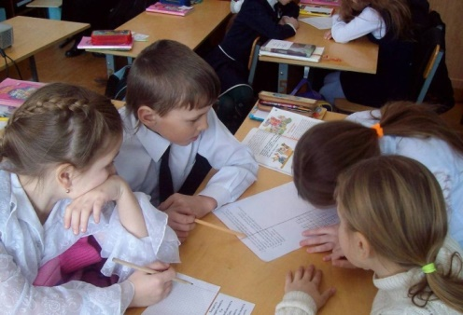
- «Высказывания». Данный прием позволяет моим учащимся самостоятельно определить знания по данной теме, учит анализировать собственный уровень усвоения материала.
- «Инсерт» на стадии «осмысления». При работе с текстом в данном приёме использую два шага: чтение с пометками и заполнение таблицы «Инсерт». Данный прием развивает у учащихся умение аналитически мыслить и выделять ключевые моменты в тексте.
- «Таблица «толстых» и «тонких» вопросов». В левой части – простые («тонкие») вопросы, в правой – вопросы, требующие более сложного, развернутого ответа. Данный прием способствует формированию умения составлять вопросы и формулировать понятия.
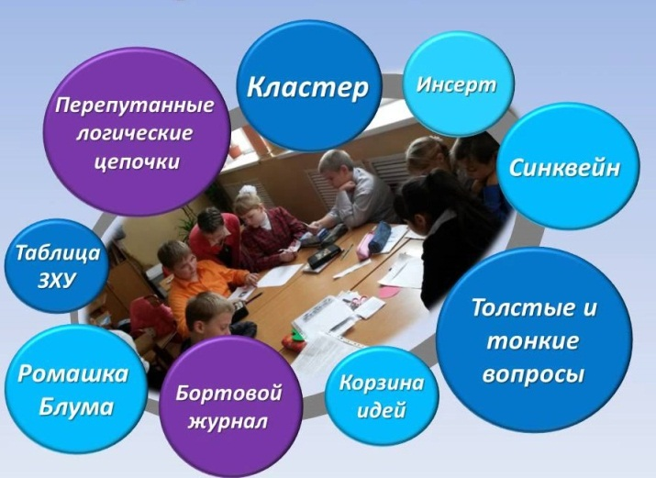
- «Шесть шляп». Класс разбивается на шесть групп, каждая получает шляпу определённого цвета. Работа с использованием этого приема развивает дивергентное мышление. Позволяет посмотреть на проблему с разных точек зрения.
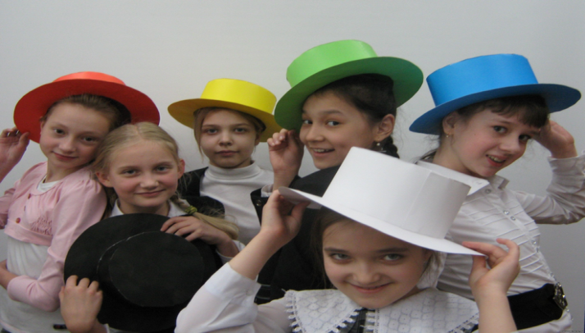
- «Корзина идей». Это прием организации индивидуальной и групповой работы учащихся на начальной стадии урока, он позволяет выяснить все, что знают или думают ученики по обсуждаемой теме урока и выбрать отправную точку.
- На стадии «Рефлексия» использую прием «Рефлексивный журнал». Учащиеся записывают, что они усвоили и не поняли по теме урока. Это помогает мне выявить пробелы в знаниях детей и эффективно составить план следующего урока.

Таким образом, с помощью приемов критического мышления я учу детей умению мыслить направленно, креативно, самостоятельно оценивать и формулировать собственные выводы. Такое мышление отталкивается от соблюдения строгих стандартов, но именно оно и позволяют решать задачи в современном мире.
Я считаю, именно, благодаря способности человека мыслить, решаются трудные задачи, делаются открытия, появляются изобретения. Но, можно ли научиться мыслить более эффективно? Как и другие качества ума, мышление можно развивать. Развивать мышление – значит развивать умение думать.
Чтобы помочь младшим школьникам критически мыслить, следует применять, на каждом уроке, приёмы развития критического мышления. Их на сегодняшний день - огромное количество. Хочется выделить лишь некоторые - наиболее значимые аспекты. В процессе развития критического мышления у учащихся формируются универсальные учебные действия, а именно: умение работать в группе, умение графически оформлять текстовой материал, умение перерабатывать имеющуюся информацию по степени новизны и значимости, умение обобщать полученные знания. Кроме того, создаются условия для вариативности и дифференциации обучения, происходит формирование мыслительных навыков учащихся – навыков, необходимых не только в учебе, но и в обычной жизни. Развитие критического мышления представляет собой совокупность разнообразных методик и приёмов, направленных на то, чтобы сначала заинтересовать ученика, то есть пробудить в нем исследовательскую, творческую активность, затем создать ему условия для осмысления материала и далее помочь ему обобщить приобретенные знания. Развивая способность к критическому мышлению, систематически, добиваюсь улучшения мыслительной деятельности своих учеников. А ученик, мыслящий критически, вступает в активную деятельность, выполняя различные мыслительные операции – анализ, синтез, обобщение.
Результативность моей деятельности по развитию критического мышления у детей проявилась в том, что многие учащиеся в процессе обучения освоили опыт анализа собственной деятельности, научились критически относиться к своим действиям и оценивать поступки людей, и свои собственные. Дети активно принимают участие в конкурсах, олимпиадах и викторинах, пишут стихи, рассказы, сказки. Применение приемов технологии «Развития критического мышления» позволило повысить интерес учащихся к урокам русского языка, повысить уровень речевого развития, умение систематизировать изучаемый материал, устанавливать причинно – следственные связи. Промежуточный контроль показал возрастание качества успеваемости учащихся, а так же формирование навыка самостоятельности, творческой активности.
Бывает, мы не знаем как прийти к намеченной цели. Или, наоборот, не видя назначения, теряемся в мире возможностей. Умение мыслить грамотно и эффективно нельзя считать панацеей от жизненных трудностей, но существенно облегчить процесс решения задач оно способно [3].
Таким образом, изучив и сравнив государственный образовательный стандарт и технологию развития критического мышления, я сделала вывод, что именно эта технология позволяет реализовать основные концепции нового стандарта и получить его желаемый конечный результат. Ведь переход к критическому уровню мышления в том или ином сообществе — необходимая предпосылка для начала цивилизационного развития данного сообщества.

Литература:
1.Калжанова Г. М. Модернизация системы образования в Казахстане, 2016. — С. 52-55.
2. Государственный общеобязательный стандарт общего среднего образования РК .
3. Государственная Программа развития образования и науки Республики Казахстан на 2020-2025 г. Раздел 1.Паспорт Программы
4. Е. Брагина «О пользе критического мышления. Не бояться думать».
5.Д.Халпер «Психология критического мышления», 2000.
Калжанова Г. М. Модернизация системы образования в Казахстане, 2016. — С. 52-55.
6. Т.В Коба «Критическое мышление как ресурс обновления содержания начального образования»

